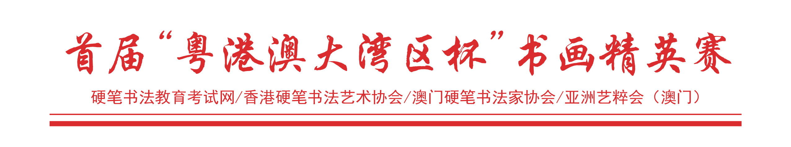

附件2：中华文化知识在线学习课程
为帮助广大书法学习者提升人文素养与书法修养，贯彻落实中办国办《关于实施中华优秀传统文化传承发展工程的意见》与《关于全面加强和改进新时代学校美育工作的意见》的精神，全方位培养具备“艺术基础知识基本技能+艺术审美体验+艺术专项特长”的优秀艺术人才。硬笔书法教育考试网研发了系列有关中华文化知识的精品课程，供广大书法学习者自主选择在线学习。并对广大学习者提供以下福利：
1.购买硬笔书法教育考试网30元的网课，赠送中性签字笔2支；
2.购买硬笔书法教育考试网50元的网课，赠送15元的硬笔作品纸；
3.购买硬笔书法教育考试网80元的网课，推荐参加“粤港澳大湾区杯”书画精英赛，并承担选手的证书快递等费用；
4.购买硬笔书法教育考试网450元的网课，赠送150元毛笔书法实训教材与4个宣纸实训包；
说明：
书法学习者学习网课的同时，还可以随时查看个人的中华文化知识系统学习档案，跟踪每天每周学习进度与学习计划，与免费参加在线的知识测评，根据测评成绩，查漏补缺，进一步提升在线学习趣味，并注重智慧检测，提高学习效率与质量，并可生成《学时报告》《成绩报告》，享受持续学习带来的乐趣。

